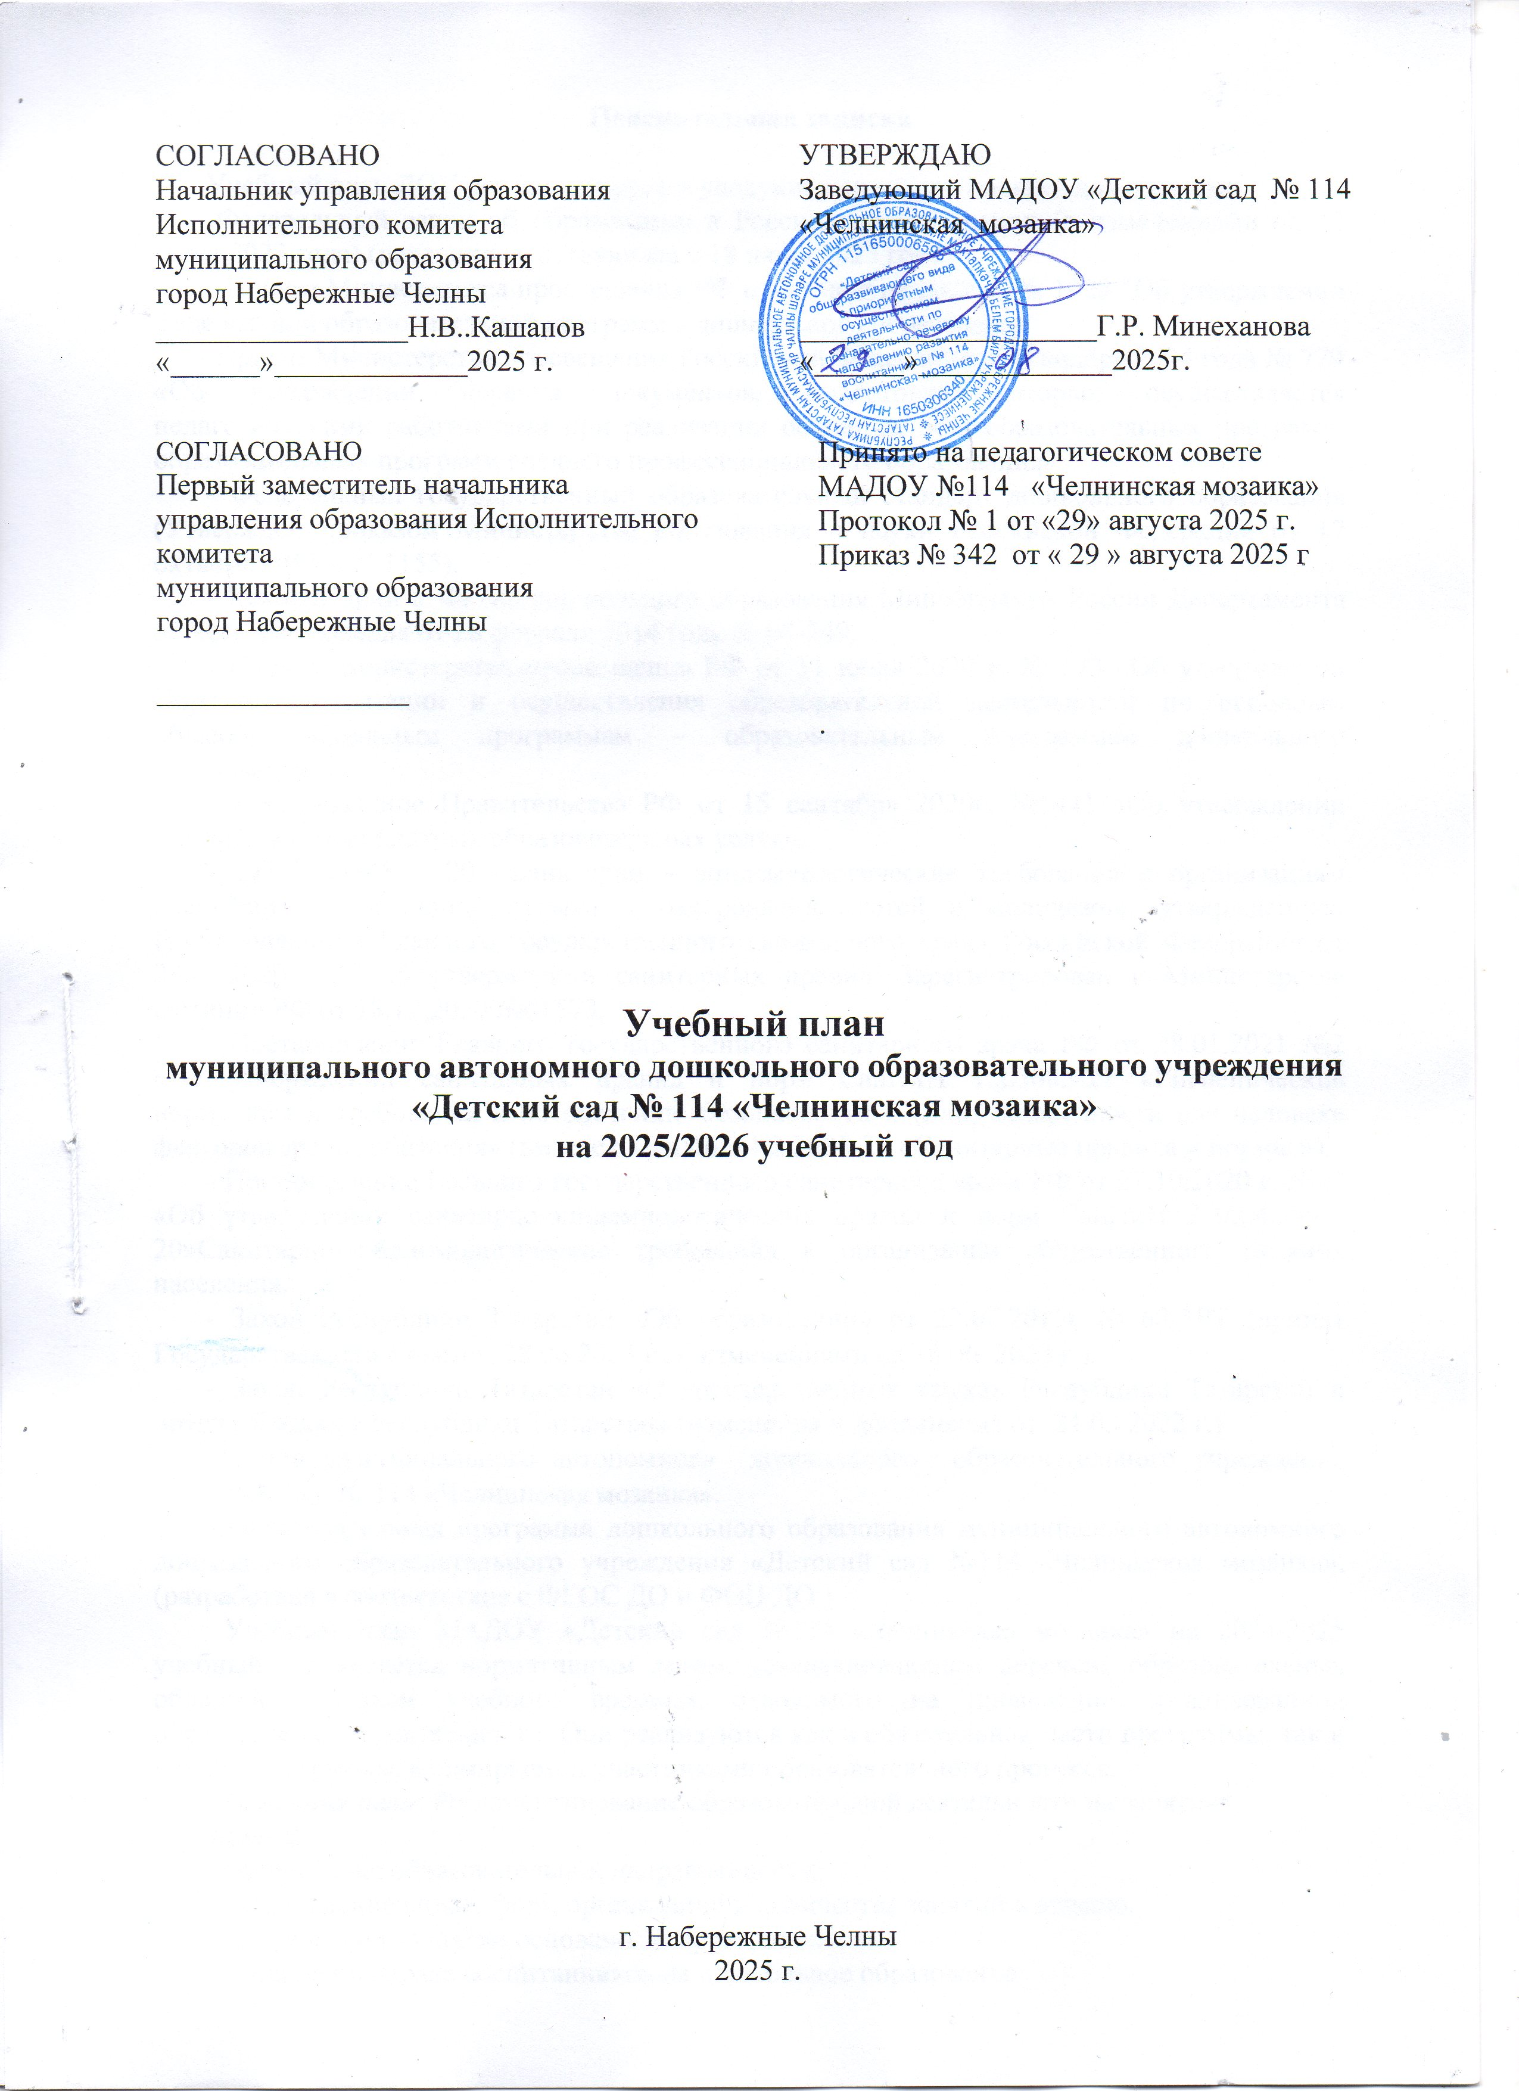

Пояснительная записка

Учебный план ДОУ регламентируется следующими нормативными документами:
-Федеральный закон об образовании в Российской Федерации (с изменениями на 13 июня 2023 года) (редакция, действующая с 18 июня 2023 года)
- Приказ Министерства просвещения РФ от 25 ноября 2022 г. № 1028 "Об утверждении федеральной образовательной программы дошкольного образования"
- Приказ Министерства просвещения Российской Федерации от 6 ноября 2024 года № 779
«Об утверждении перечня документов, подготовка которых осуществляется педагогическими работниками при реализации основных общеобразовательных программ, образовательных программ среднего профессионального образования»
- Федеральный государственный образовательный стандарт дошкольного образования (Утвержден приказом Министерства образования и науки Российской Федерации от 17 октября 2013 г. N 1155).

- Комментарии к ФГОС дошкольного образования Минобрнауки России Департамента общего образования от 28 февраля 2014 года № 08-249.

- Приказ Министерства просвещения РФ от 31 июля 2020 г. № 373 «Об утверждении Порядка организации и осуществления образовательной деятельности по основным общеобразовательным программам – образовательным программам дошкольного образования».
- Постановление Правительства РФ от 15 сентября 2020г. №1441 «Об утверждении Правил оказания платных образовательных услуг».
- СП 2.4.3648 – 20 «Санитарно – эпидемиологические требования к организациям воспитания и обучения, отдыха и оздоровления детей и молодежи», утвержденный Постановлением Главного государственного санитарного врача Российской Федерации от 28.09.2020 №28 об утверждении санитарных правил. Зарегистрирован в Министерстве юстиции РФ от 18.12.2020 №61573.
- Постановление Главного государственного санитарного врача РФ от 28.01.2021 №2 «Об утверждении санитарных правил и норм СанПиН 1.2.3685-21 «Гигиенические нормативы и требования к обеспечению безопасности и (или) безвредности для человека факторов среды, обитания» (вместе с СанПиН 1.2.3685-21 «Санитарные правила и нормы.»).
- Постановление Главного государственного санитарного врача РФ от 27.10.2020 г. №32 «Об утверждении санитарно-эпидемиологических правил и норм СанПиН 2.3/2.4.3590-20»Санитарно-эпидиомологические требования к организации общественного питания населения.
- Закон Республики Татарстан «Об образовании» от 22.07.2013г № 68-3РТ (принят Государственным Советом 28.06.2013 г., с изменениями на 18.06. 2022 г.).
- Закон Республики Татарстан «О государственных языках Республики Татарстан и других Языках в Республики Татарстан» (изменения и дополнения от 24.03.2022 г.)
- Устав муниципального автономного дошкольного образовательного учреждения «Детский сад № 114 «Челнинская мозаика».
- Образовательная программа дошкольного образования муниципального автономного дошкольного образовательного учреждения «Детский сад №114 «Челнинская мозаика». (разработана в соответствие с ФГОС ДО и ФОП ДО )
Учебный план МАДОУ «Детский сад №114 «Челнинская мозаика» на 2024-2025 учебный год является нормативным актом, устанавливающим перечень образовательных областей и объем учебного времени, отводимого на проведение организованной образовательной деятельности. Они реализуются как в обязательной части программы, так и в части программы, формируемой участниками образовательного процесса.
Основная цель: Регламентирование образовательной деятельности на занятиях
Задачи:
- определение образовательной направленности;
- установление видов, форм организации и количества занятий в неделю.
Распределение занятий основано на принципах:
- соблюдения права воспитанников на дошкольное образование;
- дифференциации и вариативности, которое обеспечивает использование в педагогическом процессе модульный подход;
- соотношение между инвариантной (не более 60% от общего времени, отводимого на освоение основной образовательной программы дошкольного образования) и вариативной (не более 40 % от общего нормативного времени, отводимого на основании основной общеобразовательной программы дошкольного образования) частями учебного плана;
- сохранение преемственности между инвариантной (обязательной) и вариативной частями;
- отражение специфики ДОУ;
- ориентирование на реализацию образовательной услуги.
В работе с детьми используются различные формы работы: фронтальная, подгрупповая, индивидуальная. Они применяются в зависимости от возраста, уровня развития детей, сложности программного и дидактического материала.
Формы организации занятий:
- С 1 - 2 лет (подгрупповые)
- С 2 до 3 лет (подгрупповые)
- С 3 до 5 лет (подгрупповые, фронтальные);
- С 5 до 7 лет (фронтальные)
МАДОУ «Детский сад №114 «Челнинская мозаика» работает в режиме пятидневной рабочей недели, 12-часовым режимом пребывания детей. В дошкольном образовательном учреждении функционирует 12 групп:
- ясельная группа (раннего возраста) (1-2 лет) – 1 группа
- первая младшая группа (2-3 года) – 2 группы;
- вторая младшая группа (3 – 4 года) – 3 группы;
- средняя группа (4 – 5 лет) – 2 группы;
- старшая группа (5 – 6 лет) – 2 группы;
- подготовительная к школе группа (6 – 7лет) – 2 группы.
Продолжительность занятий составляет:
- в ясельной группе (раннего возраста)–10 минут
- в первой младшей группе –10 минут
- во второй младшей группе –15 минут
- в средней группе - 20 минут.
- в старшей группе - 25 мин.
- в подготовительной группе - 30 мин.
Начало учебного года – 01 сентября 2025 г., конец учебного года - 29 мая 2026 года.
Количество учебных недель в год – 37
Каникулярное время: с 1 по 11 января.
Учебный план определяет организацию воспитательно-образовательного процесса в учреждении и структуру основной образовательной программы дошкольного образования, реализуемой в ДОУ.
Программа состоит из двух частей:
1) обязательной части;
2) вариативной части.
Учебная нагрузка определена с учетом необходимого требования - соблюдение минимального количества занятий на изучение каждой образовательной деятельности, которое определено в инвариантной части учебного плана, и предельно допустимая нагрузка.
В учебный план включены пять направлений, обеспечивающие познавательное, речевое, социально - коммуникативное, художественно-эстетическое и физическое развитие воспитанников.
Организованная образовательная деятельность по музыке, физической культуре проводится круглогодично.
Во время каникул организуется активный отдых детей, проводятся мероприятия художественно-эстетического и физкультурно-оздоровительного развлекательных циклов.
Вариативная часть в учебном плане расширяет область образовательных услуг для воспитанников.
Вариативная часть программы позволяет более полно реализовать социальный заказ на образовательные услуги и учитывать специфику национально-культурных, демографических, климатических условий, в которых осуществляется образовательный процесс. Вариативная часть включает в себя, в том числе, занятия по дополнительным парциальным программам и занятия кружковой деятельностью.
Общая учебная нагрузка (организованная образовательная деятельность) инвариантной и вариативной частей плана по всем направлениям развития соответствуют требованиям СанПиН 1.2.3685-21 от 24.03.2021г.
Обучение родному языку начинается с первых младших групп (2 – 3 года) с детьми татарской национальности и проводится воспитателем по обучению татарскому языку 2 раза в неделю в форме игры в рамках режима дня. Начиная со средней группы, вводится обучение татарскому и русскому языкам на специально организованных занятиях и в режимных моментах:
в средних группах – 1 занятие в сетке занятий, 1 – в режимных моментах.
в старших группах – 2 занятия в сетке занятий, 1 – в режимных моментах;
в подготовительных к школе группах – 3 занятия в сетке занятий;
Организация деятельности взрослых и детей по реализации и освоение основной образовательной программы ДОУ осуществляется в двух основных моделях организации образовательного процесса – совместной деятельности взрослого и детей и самостоятельной деятельности детей.

Учебный план
Виды занятий |  | Ясли | 1  младшая группа  (2-3 года) | 2  младшая  группа  3-4 года | Средняя  группа  4-5 лет | Старшая  группа  5 -6 лет | Подготови  тельная  к школе  группа  6-7 лет
периодичность |  | В неделю | в неделю | в неделю | в неделю | в неделю | в неделю
 | Образовательная деятельность
 | Образовательная область «Речевое развитие»
Обучение грамоте |  | - | - | - | - | - | 1
Развитие речи |  | 1 | 1 | 1 | 1 | 2 | 1
Чтение художественной литературы |  | 1 | 1
Обучение татарскому языку |  | - | - | - | 1 | 2 | 2
 | Образовательная область «Познавательное развитие»
формирование элементарных  математических  представлений |  | 1 | 1 | 1 | 1 | 1 | 2
формирование целостной  картины мира |  | 1 | 1 | 1 | - | 1 | 1
Познавательно- исследовательская/  конструктивная деятельность |  | - | - | - | - | - | -
 | Образовательная область «Художественно-эстетическое развитие»
Рисование |  | 1 | 1 | 1 | 1 | 2 | 2
Аппликация |  | - | - | 0,5 | 0,5 | 0,5 | 0,5
Лепка |  | 1 | 1 | 0,5 | 0,5 | 0,5 | 0,5
Музыка |  | 2 | 2 | 2 | 2 | 2 | 2 | 2
 | Образовательная область «Физическое развитие»
Физическая культура |  | 2 | 2 | 2 | 2 | 2 | 2
Плавание |  | - | - | 1 | 1 | 1 | 1
Итого (занятий/ минут ) |  | 10/100 | 10/100 | 10/ 150 | 10/ 200 | 14/ 350 | 15/ 450
Дополнительные |  |  | - | -- | - | 1 | 2
кружковые занятия |  | -
 | Занятия в режимных моментах
 | Образовательная область «Познавательное развитие»
Конструирование |  | 1 | 1 | 0,5 | 0,5 | 0,5 | 0,5
Познавательно-  исследовательская  деятельность |  | - | - | 0,5 | 0,5 | 0,5 | 0,5
Познавательное развитие-  формирование целостной  картины мира |  | - | - | - | 1 | - | --
 | Образовательная область «Речевое развитие»
Обучение татарскому языку |  | - | - | - | 1 | 1 | 1
Чтение художественной литературы |  | ежедневно | ежедневно | ежедневно | ежедневно | ежедневно | ежедневно
 | Образовательная область «Социально-коммуникативное развитие»
Игровая деятельность |  | ежедневно | ежедневно | ежедневно | ежедневно | ежедневно | ежедневно
Ручной труд |  | - | - | ежедневно | ежедневно | ежедневно | ежедневно
Труд |  | - | - | ежедневно | ежедневно | ежедневно | ежедневно
Основы безопасности жизнедеятельности |  | ежедневно | ежедневно | ежедневно | ежедневно | ежедневно | ежедневно
Самостоятельная деятельность детей в центрах развития |  | ежедневно | ежедневно | ежедневно | ежедневно | ежедневно | ежедневно

